- СТИ
- ► НАЙТИ ТЕХПОДДЕРЖКУ
- ✎ ℘ ОБСУЖДЕНИЯ

КАК ПОДКЛЮЧИТЬ И НАСТРОИТЬ ЦИФРОВОЕ ТВ

Цифровое телевидение
Цифровое телевидение - действующий уже несколько лет государственный проект по переходу с эфирного телевещания на новый цифровой формат DVB-T2. Масштабно стартовал 1 января 2019 года в качестве основного формата телевизионного вещания.
Принятый в России ГОСТ Р 53540-2009 описывает параметры широкоформатного телевидения стандартной чёткости, которое определено как телевидение с форматом изображения 16:9 и параметрами разложения активной части кадра 960×540.
В данной статье рассмотрим, как подключить цифровое телевидение, что для этого требуется, как выглядит приставка (тюнер) для нового цифрового тв и какая антенна подойдёт.

Цифровое ТВ горячая линия
Бесплатный телефон по всей России:
8-800-220-20-02
Вы можете позвонить на телефон горячей линии и задать техподдержке любой вопрос, связанный с переходом с обычного эфирного на цифровое телевидение.

Что нужно для цифрового ТВ?
- Либо современный телевизор со встроенным декодером DVB-T2 (выпускаются с 2014 года)
- Либо специальную приставку (тюнер) для цифрового ТВ с поддержкой DVB-T2.
- Дециметровая или всеволновая антенна (если в вашем доме осталась коллективная, она тоже подойдёт при условии её работоспособности)

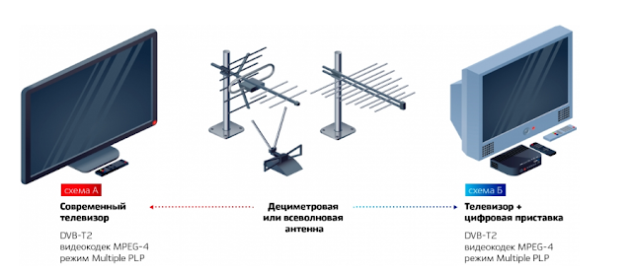
Какие телевизоры точно не подходят для цифрового телевидения?
- Любые со старым кинескопом, включая советские
- Плоские (ЖК или плазма), выпущенные до 2014 года
- Бюджетные китайские
Из инструкции к своему телевизору вы можете узнать, поддерживает ли ваш телевизор стандарт DVB-T2. Так же если при настройке каналов вы видите список цифровых, есть шанс, что ваш телевизор поддерживает DVB-T2.

Как подключить приставку для цифрового ТВ?

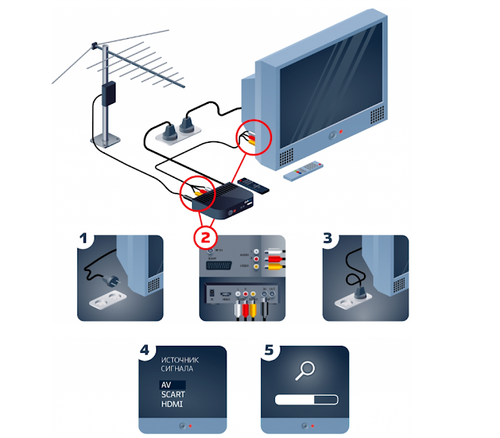
С помощью проводов с разъемами "тюльпан" вы можете подключить приставку для цифрового ТВ к любому телевизору.
Внимательно читайте инструкцию и не перепутайте местами видео и аудио разъёмы!
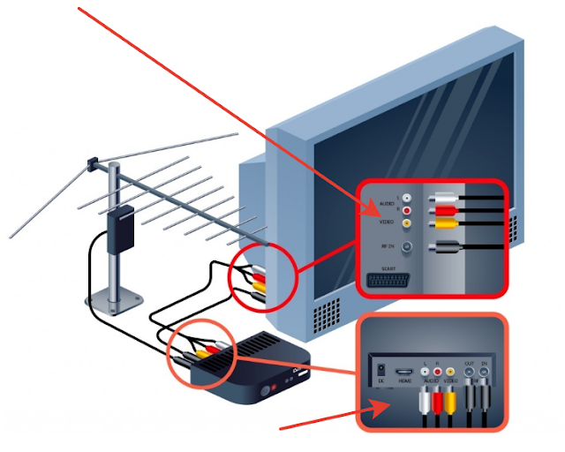

Где купить приставку для цифрового ТВ?
- В магазинах продажи бытовой техники и электроники
- В отделениях Почта России
Приставки для цифрового ТВ в магазине DNS. Такие приставки можете купить в любых крупных местных магазинах по продаже бытовой техники и электронике (Мвидео, Эльдорадо и т.д.).

Какую приставку купить для цифрового ТВ?
Любую с поддержкой DVB-T2. Кроме цифрового тв приставка (зависит от модели) может проигрывать фильмы, музыку, фото (функции медиаплеера), иметь wi-fi, поддерживать функцию Timeshift (сдвиг по времени, таким образом можно поставить на паузу цифровое тв и отлучиться по своим делам), поддерживать запись передачи на цифровой носитель.
Как выглядит приставка для цифрового тв:
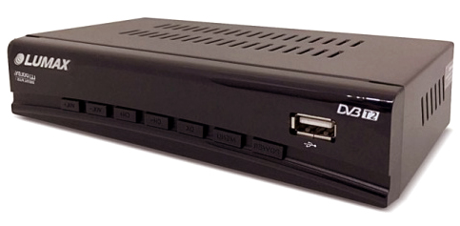
Вы можете поставить приставку на телевизор или рядом:

Цифровое ТВ без приставки
Если у вас современный телевизор производства известных брендов (Samsung, Lg, Phillips и т.п.) и выпущен после 2014 года, то с большой долей вероятности он поддерживает технологию государственного цифрового телевидения DVB-T2.
Зайдите в Настройки своего телевизора и посмотрите на оцпию сканирования каналов. Там должно быть написано что-то вроде этого:
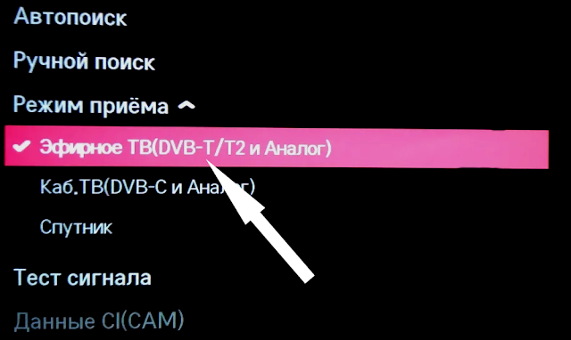

Сколько придется заплатить за переход на цифровое ТВ?
Цена на приставку цифрового ТВ в среднем 1000 руб. В некоторых регионах власти возможно компенсируют затраты на приставку для пенсионеров. Сохраняйте чеки!
Внимание! Это разовая трата. Кроме приставки с антенной или современного телевизора больше ни за что платить НЕ нужно!
Не путайте государственное цифровое телевидение (которое тоже передаётся "по воздуху", как и обычное) с коммерческим кабельным, где есть абонентская плата. Цифровое ТВ - это НЕ кабельное ТВ.

Компенсация за цифровое ТВ
В некоторых регионах России предусмотрена компенсация за покупку приставки для цифрового ТВ для пенсионеров, льготников и многодетный семей. Размер компенсации от 1 до 6 тысяч рублей.
Информацию о компенсации за цифровое телевидение вы можете получить:
- В местном органе соцобеспечения
- В местном филиале МФЦ
При себе иметь чеки, подтверждающие траты и паспорт.

Переход на цифровое ТВ
В течение 2019 года по всей России регионы будут поэтапно переходить на цифровое ТВ.
- Никто не придёт в ваш дом и не будет переводить вас на цифровое ТВ.
- Купить приставку или обновить телевизор вам - вам нужно сделать это самостоятельно! Так что можно не ждать, а уже сейчас начать смотреть телевидение в хорошем качестве.

Цифровое или аналоговое эфирное ТВ что лучше?
Лучше цифровое ТВ. Хотя вопрос не совсем корректный, так как выбора нет: государство прекратит финансирование обычного телевещания.
Плюсы цифрового ТВ:
- Проще настроить, все каналы сразу подписаны
- Нет привычных шумов и помех
- Пропорция картинки сигнала соответствует современному формату телевизоров 16х9
- Большое число каналов
- Функция паузы Timeshift
Недостатки цифрового ТВ:
- Не работает на совсем старых телевизорах (например, черно-белых)
- Не работает при слабом приёме
- Требует дополнительных вложений, если телевизор не имеет встроенного тюнера DVB-T2

Разница между обычным и цифровым телевидением
Обычное (аналоговое) ТВ (здесь взят самый лучший приём без помех):
Увы, такой хороший прием обычного ТВ уже давно редкость.
Цифровое ТВ (интерференционные волны - погрешность фотосъемки):
В техническом плане обычное и цифровое ТВ имеют одинаковую разрешающую способность. Качество картинки у цифрового ТВ в основном зависит от телевизора. Тогда как у обычного тв еще и от качества приёма сигнала.

Какая антенна нужна для цифрового ТВ? Как подключить цифровое ТВ в Москве от общей антенны?
Минимальное требование - любая комнатная или коллективная. Однако, если ваш дом находится далеко от передающей вышки, понадобится активная антенна (с усилителем) или направленная наружняя. В случае плохого сигналы каналы просто не будут показываться.
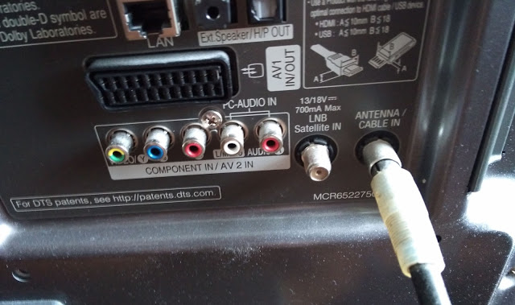
Узнайте (ссылка в конце статьи), где в вашем городе стоит вышка цифрового телевидения и направьте в ту сторону антенну для обеспечения стабильного приёма сигнала.
Вопрос: будет ли работать цифровое телевидение с обычной антенной (подъездной)?
Ответ: Да.

Цифровое ТВ какие каналы?
Государственное цифровое телевидение поддерживает 20 каналов бесплатно.
Мультиплекс РТРС-1:
- Первый канал
- Россия-1
- Матч-ТВ
- НТВ
- Пятый канал
- Россия К
- Россия 24
- Карусель
- ОТВ
- ТВ-Центр
Мультиплекс РТРС-2:
- РЕН ТВ
- Спас
- СТС
- Домашний
- ТВ-3
- Пятница!
- Звезда
- Мир
- ТНТ
- Муз-ТВ
А так же три радиостанции: Маяк, радио России, Вести ФМ.

Чем отличается цифровое ТВ от обычного эфирного ТВ?
Эфирное ТВ появилось очень давно. Оно передавалось с помощью вышки и электромагнитных волн на приемные телевизионные антенны (Вышка на Шаболовке и Останкино).
Современный сигнал передается в цифровом сжатом виде формата SDTV.
Стандартная чёткость предусмотрена в цифровых передачах видео с разрешением 480 (NTSC) или 576 (PAL, SECAM) строк, с чересстрочной или прогрессивной развёртками. Улучшенное качество изображения в сравнении с аналоговым вещанием удаётся достичь главным образом потому, что при цифровой передаче исчезают искажения и помехи канала передачи, обычные для стандартного аналогового телевидения. Однако, телевидение стандартной чёткости не приближается к телевидению высокой чёткости по информационной ёмкости изображения и качеству звука. Кроме того, в отличие от ТВЧ, использующего соотношение сторон кадра 16:9, SDTV основано на формате 4:3, близком к «классическому» формату кино. Однако, современное цифровое вещание стандартной чёткости во многих странах ведётся с соотношением сторон экрана 16:9 с использованием цифрового анаморфирования.
В планах дальнейший переход на телевидение высокой чёткости.

Сколько стоит цифровое ТВ?
Государственное вещание DVB-T2 абсолютно бесплатное. Вы разово покупаете приставку (тюнер) DVB-T2 и всё. В некоторых регионах власти возможно компенсируют затраты на приставку для пенсионеров. Сохраняйте чеки!
Альтернативный вариант подключения цифрового ТВ - через своего интернет-провадйера. В Москве и в других крупных городах по всей России провайдеры предоставляют разные форматы ТВ, включая ретрансляцию государственного цифрового ТВ через кабель. Данная услуга платная по тарифам своего интернет-провайдера.

Когда полностью отключат обычное телевидение?
Озвучена дата окончательного перехода на цифровое ТВ - 14 октября 2019 года.

